Песочная психотерапия для детей. Терапия искусством, юнгианская терапия
Представленные "ЧУДО-песочницы" - это деревянные песочницы (материал: фанера) с выдвигающейся плотной крышкой. На крышке красивая ручка в форме птички.
Песочницы с крышкой могут быть использованы в следующих направлениях:
- в песочной терапии
- в детских играх и занятиях К каждому набору "ЧУДО-песочница" в комплект входит Диск с методикой рисования на песке и Бумажное пособие с играми .
- в детских учреждениях (психологами, логопедами, воспитателями).
Также деревянная песочница с крышкой может использоваться как в помещении, так и на улице, например, на даче. Благодаря удобным ручкам и компактным размерам песочницу можно легко вынести на улицу на солнышко/на балкон или занести в дом.
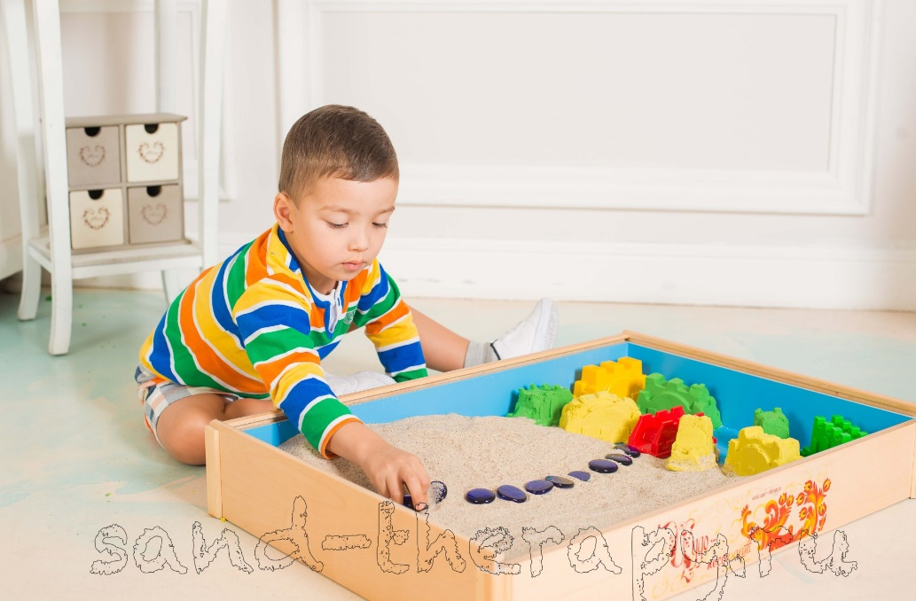

Детская песочница с крышкой.
Деревянная песочница неоспоримо полезней, чем пластмассовая песочница благодаря натуральным природным материалам.
Дно и бортики песочниц выкрашены в лак на водной основе голубого цвета, что является абсолютно безопасным для использования даже самыми маленькими детьми. Голубой цвет дна символизирует воду (реки. озера, моря) и небо (бортики).
Вся продукция сертифицирована и декларирована.
К песочнице можно выбрать цветной песок, это настоящая сказка, ведь можно создавать любые сюжеты, простор фантазии безграничен!
Применение "ЧУДО-песочницы" многообразно.
В этой статье вы узнаете о том, для чего нужна песочница; о таком направлении, как песочная терапия, о ее пользе конкретно для вашего ребенка.
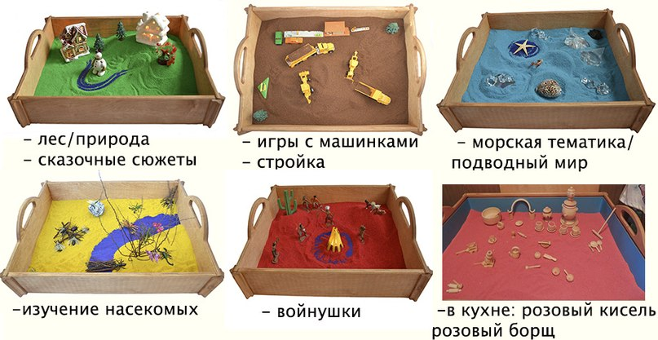

Песочница детская. Песочница для детей.
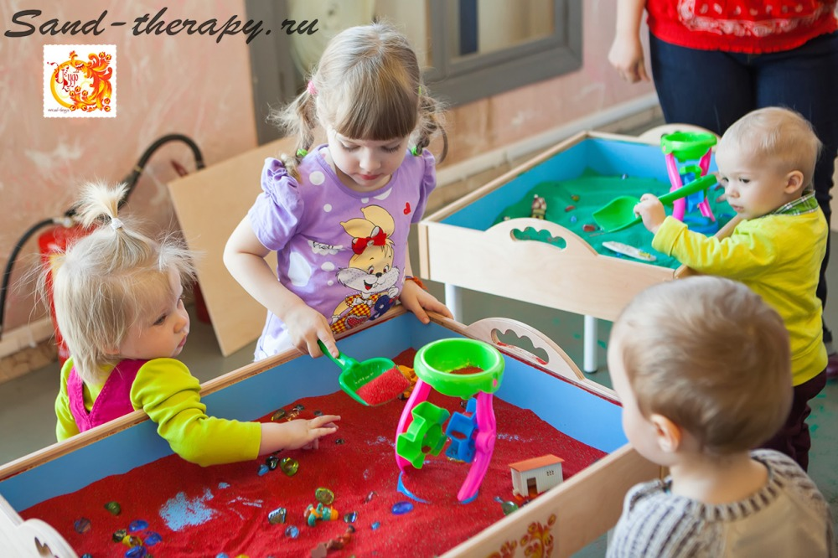
В современный век цивилизации дети с самого раннего возраста проводят время в компьютерах/телевизорах/телефонах. Это сказывается на здоровье как физическом, так и психическом. Столкнувшись с этой проблемой психологи и психотерапевты начали искать иные способы развития детей, максимально близкие к природе и тем самым естественно и гармонично не "ломая" человека, приводящие к психическому и физическому здоровью. Одним из таких направлений является песочная терапия, которая диагностирует "внутренний мир" и в которой видны способы выхода из проблемной ситуации. Данное направление эффективно в работе не только с детьми, но и взрослыми, которые еще больше, чем дети потеряли контакт с собой, своим телом. А ведь через руки происходит взаимодействие со всем телом. И ответ на самые сложные вопросы и ситуации лежит как раз-таки не в мозгу, а в теле человека. Достаточно только уделять время и внимание этому процессу.
Песочной терапии обучают в высших учебных заведениях. Специалисты, прошедшие обучение песочной терапии получают статус песочного терапевта. Это могут быть занятия с использованием фигурок или без, с использованием воды или без нее. Но в любом случае занятия с песком нужны и важны для каждого ребенка и не важно это ребенок, имеющий физические отклонения или нуждающийся в психологической помощи. Если родитель говорит, что мой ребенок абсолютно здоров и ни в какой помощи не нуждается, то такое убеждение является ошибочным. Дело в том, что любой человек испытывает в течение жизни переживания. А маленький человечек, и подавно, испытывает больше переживаний, ведь со всем он сталкивается впервые. И то, как он это воспримет, какое действие выберет и будет определять его дальнейшие радости или огорчения и потенциальные проблемы. Поэтому, даже если у вас нет возможности ходить на занятия к песочному терапевту, достаточно уже того, что у ребенка будет контакт с песком. Переходя к построению мира на песке, ребенок начинает строить то, что актуально именно для него и именно сейчас. Даже не обладая особыми знаниями, достаточно просто быть внимательным к ребенку, выслушать его и вы уже многое сможете увидеть и понять (например, каких героев он выбирает, что эти герои делают, как общаются, что для них важно). Как бы вам не хотелось вмешаться в процесс игры, в исход событий, возьмите за правило, сохранять границы пространства ребенка и дать ему возможность самовыражения. Если ребенок попросит о помощи, о совместной игре, то тогда конечно можно подключиться, но не забывать быть чутким и внимательным к ребенку (уважая то, что он уже построил и создал, даже если вам это не нравится).
Поэтому в "песочном мире" ребенка вы увидите его внутренний мир со всеми событиями/переживаниями в его жизни: и хорошими и плохими, с тем, что ребенок бы не смог сказать в силу закрытости или неумения оформить мысли и чувства словами.
А дальше происходит ЧУДО! Воздействуя через моторику рук на все тело приходит обратная реакция от тела: иногда это сопровождается осознанием и пришедшим четким пониманием, как выйти из той или иной ситуации. А иногда уже в самой (реальной) жизни ребенок находит выходы и решения, которые раньше даже в голову не приходили и при этом, зрелые, правильные, гармоничные. В последнем случае не всегда мы сможем увидеть связь, почему ребенок зрело поступил, можно даже списать на случайность. Но практика показывает, что такие "случайности", длившиеся годами, проходят после пары сеансов песочных занятий.

Домашняя песочница. Песочница для дома.
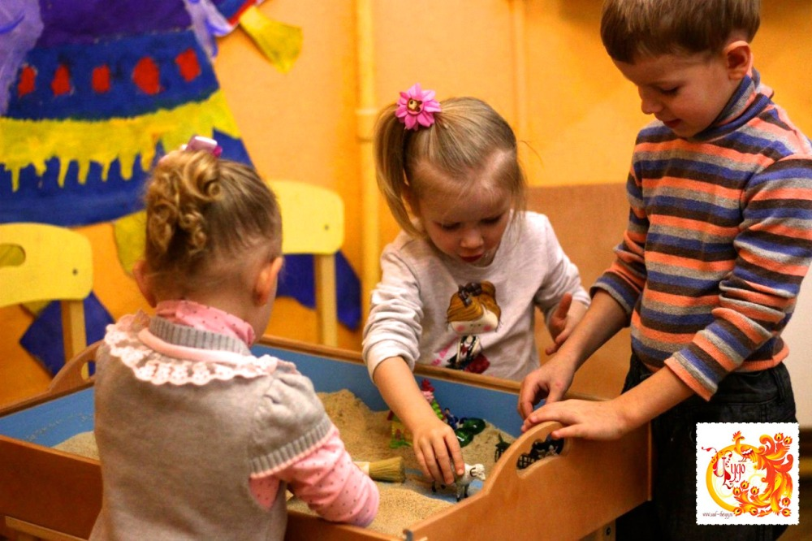
Домашняя песочница хороша тем, что в ней можно играть всегда, не зависимо от погоды и времени дня. Если вы переживаете, что песок будет рассыпан, то перед игрой под песочницу можно постелить клеенку, которую после занятия можно встряхнуть обратно в песочницу, что не составит для вас хлопот.
Рекомендуемый возраст, когда ребенок уже может взаимодействовать с песком - от 1 года, но под присмотром родителей. Будет здорово, если ребенок полностью залезет в песочницу (например, в памперсе) и контакт с песком будет максимальным, получая эффект массажа почти всего тела.
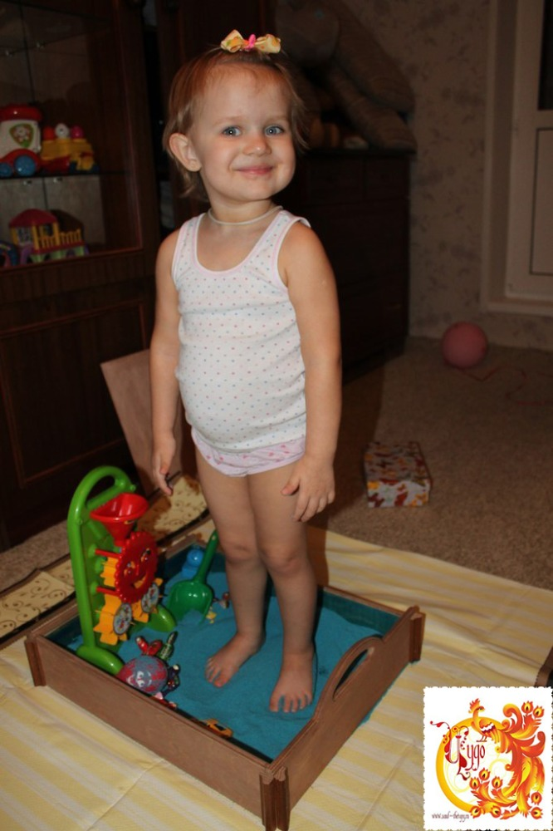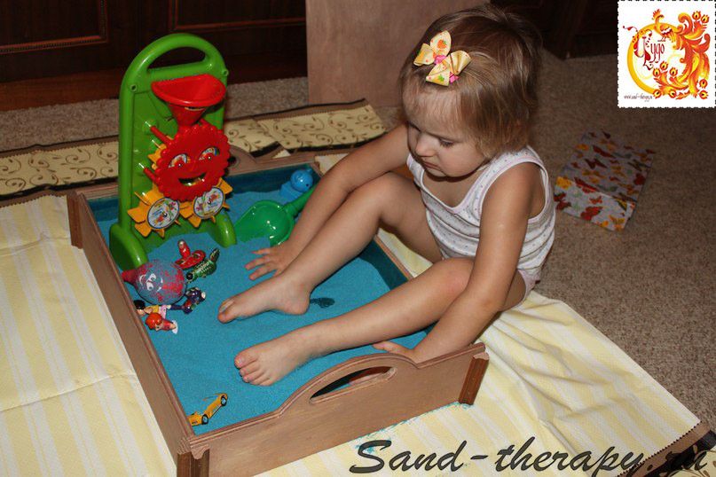
В песочной терапии песочница называется юнгианская в честь психолога и психиатра Карла Густава Юнга. Классическая юнгианская песочница должна соответствовать четко-установленному параметрам: размеры 50/70/10см, дно и борта окрашены голубым цветом (символизирует водоемы и небо).
Данные размеры были установлены не просто так. Именно это пространство комфортно для восприятия глаз, т.е. весь "песочный мир" видно одним взглядом, не перемещая глаз. Во-первых, это психологически комфортное безопасное для восприятия пространство. Во-вторых, оно позволяет увидеть картину целиком и благодаря этому осознать. К тому же, песочница большего размера отвлекает от процесса сосредоточенности на себе, погружения в психотерапевтический процесс. Поэтому, нельзя сравнивать эффект и результат от игр в домашней и уличной песочнице. Уличная (большая) песочница предполагает активность, движение, альтернативные игры, а юнгианская (домашняя, меньшая по размеру) предполагает погружение в личное пространство, работу с душой.

Где купить песочницу?
В интернет-магазине "ЧУДО-песочница" вы можете купить песочницу тех размеров, которые уже представлены, либо заказать свою - любого размера и особенностей.
Наполнение песочниц было установлено нами путем опроса, как специалистов по песочной терапии, так и родителей.
Развивающие игры и занятия с песком на моторику, память, мышление, воображение, речь, общее развитие представлены на сайте и входят в качестве пособий к каждому набору "ЧУДО-песочница".
Вся продукция сертифицирована, полностью безопасна для детей.
Ниже видео с конкурса выставки "Планета детства" в Ленэкспо, где дети, разбившись на команды искали камушки такого же цвета, что и цвет песка. Победителем стал участник, успевший собрать наибольшее количество камушков за минуту.
Психолог, арт-терапевт, член Российской арт-терапевтической ассоциаци.
Песочная терапия – это вид психологической помощи, где главным инструментом выступает психологическая песочница стандартного размера 50х70х8 см чаще с речным песком.
Есть два основных направления в песочной терапии: юнгианская песочница и песочница сказкотерапевта. Общим в этих двух направлениях является одинаковый размер и цвет (голубой внутри) песочницы и многообразие маленьких игрушек.

Юнгианская песочница
Как понятно из названия в основе лежит теоретический фундамент Карла Густава Юнга. Однако разработал этот метод не сам Юнг, а его ученица Дора Калф. В оригинале этот метод называется "Sandplay therapy" – достаточно глубокий и длительный метод работы. Клиент может работать как в сухом, так и в мокром песке.
Обычно у психолога есть 2 песочницы на выбор: сухая и мокрая или, точнее будет сказать, влажная. Маленькие игрушки отражают все сферы жизни человека – не только реальной, но и фантазийной. Обычно клиент интуитивно выбирает игрушки и располагает их на песке. Внешне это выглядит просто игрой и человек незнающий может не понять, что на самом деле происходит.
В действительности песочная терапия похожа на дайвинг – когда мы смотрим на поверхность воды, мы не видим ничего особенного, но стоит надеть маску, гидрокостюм, запастись кислородом и начать погружение, как через какое-то время нам открывается удивительный мир. Так и в песочной терапии мы не спешим и погружаемся на глубину постепенно и аккуратно, и точно так же как в дайвинге нам открывается удивительный мир клиента или наш собственный, если клиентом являемся мы сами.
Песочный терапевт при этом может быть инструктором, который следит за безопасностью, обращает внимание клиента на особенно красивых и необычных рыб, кораллы и водоросли, а когда приходит время, показывает, что пора всплывать на поверхность.
Так человек знакомится со своим внутренним миром, своим бессознательным. Он может найти там как клад, так и затопленный корабль. Метафорам и символам здесь отводится большое значение, так как каждая фигурка, поставленная в песочницу, имеет свой символизм, смысл и историю. И если клиент готов, то психолог всегда может эту историю рассказать. Игрушки не оказываются случайно в песочнице и все истории так же имеют отношение к процессу клиента.

Песочница сказкотерапевта
В песочнице сказкотерапевта клиентами чаще (но, не всегда!) оказываются дети. Есть такая классическая техника для работы в песке, которую любят детские психологи – "построение мира". Эту технику предложила Маргарет Ловенфельд в середине ХХ века и многие специалисты уже тогда заинтересовались ей.
Сегодня же эта техника очень распространена и любима психологами. "Построение мира" используют как в групповой работе, так и в индивидуальной.
Инструкция очень проста: ребенку предлагается построить свой мир в песочнице, используя имеющиеся игрушки. Эта техника очень диагностична для психолога и позволяет проводить коррекционную работу. Кроме того, ее можно повторять и видоизменять под конкретную задачу.
В том числе работу с песком применяют и в педагогических целях, изучая с детьми дошкольного возраста темы окружающего мира, или знакомят с буквами и цифрами, которые можно рисовать на песке.
В последние 10 лет в России стала популярна песочная арт-терапия или рисование песком. Первоначально световые песочницы с песком предлагались больше для развлечения детей, где они могли поиграть или посмотреть театр на песке. Сегодня же все чаще такие песочницы появляются в кабинетах у психологов и в детских садах. Световые песочницы могут использоваться для развития мелкой моторики, воображения, мышления, изучения заданных тем.
Также арт-терапевты могут работать с такой песочницей, как с объектом, где ребенок или взрослый может выразить себя через рисование на песке. И здесь включается все многообразие классической арт-терапии.
В настоящее время в психологической работе с детьми используются различные методы и техники, большинство из которых связаны с творческим самовыражением (рисование, лепка, игра, инсценировка, сочинение сказок и многое другое). Проблемы и трудности детей (впрочем, как и взрослых) находят свое символическое выражение в продуктах творчества. Порождаемые образы и метафоры одновременно являются и симптомами внутреннего состояния человека, и средствами его гармонизации.
Одним из методов, активизирующих фантазию и позволяющих бессознательному стать видимым, является метод песочной терапии. Дж. Атертон рассматривает композиции на песке как спонтанные трехмерные сознательные ответы на вопросы внутреннего бессознательного голоса. Она пишет, что созданные в песочнице образы являются терапевтичными, поскольку они не нуждаются в интерпретации или переводе в сознание. Они также не нуждаются в истолковании, чтобы изменить порядок и равновесие в душе. Образы целительны независимо от того, понимаем мы это или нет. Они несут в себе свои собственные значения, связанные с нашей реальной жизнью.
Для ребенка игра с песком является естественным способом самовыражении. Детский кип панский психотерапевт Дж. Линии сравнивал притягательность песка для детей с магнитом: "Прежде чем они успевают осознать, что они делают, их руки сами начинают просеивать песок, строить тоннели, горы и русла рек".
Суть процесса песочной терапии состоит в том, что в песочнице (подносе определенного размера и цвета) с влажным или сухим песком клиент создает ландшафт и располагает миниатюрные предметы. В процессе создания песочной композиции, проигрывания истории, по мнению К. Г. Юнга, происходит высвобождение заблокированной энергии и активизация возможности самоисцеления, заложенной в человеческой психике.
В настоящее время существует несколько направлений песочной терапии. Получив изначально методологическое обоснование в русле юнгианского анализа, песочная терапия в процессе своего развития обрела различные модификации в других направлениях (гештальт-терапии, символдраме, психосинтезе, сказкотерапии и т.д.). В связи с возникшими методическими различиями в проведении песочной терапии, на международной конференции в Сан-Франциско в 1995 г. была принята следующая классификация: Sandplay (с большой буквы) означает классическую форму юнгианской песочной терапии, a sandplay (с маленькой буквы) - это различные модификации метода.

История метода и теоретические положения юнгианской песочной терапии
Игру с песком как психотерапевтический метод работы с детьми впервые описала М. Ловенфельд в 1929 г. Наблюдая за детьми, она обратила внимание на то, что их часто привлекала игра с песком и водой.
В специально установленном на полу цинковом подносе с песком дети при помощи воды (или без нее) создавали определенный ландшафт. Затем они помещали туда миниатюрные предметы и игрушки, хранившиеся в отдельной коробке. Так появилась техника "Мир" {World Technique), главной задачей которой, по определению М. Ловенфельд, являлась помощь детям в выражении "невыразимого".
В 1950-х гг. Юнг предложил своей ученице Д. Калф изучить технику работы с песком у М. Ловенфельд. Пройдя обучение, Калф сформулировала теоретические принципы юнгианского анализа для работы с песком. Она также изменила некоторые условия работы с песком (размер песочницы, перенесла песочницу с пола па стол, добавила кувшин с водой) и назвала эту технику Sandplay (песочная терапия).
По мнению Калф, погружение ребенка в игру с песком предоставляет ему возможность избавиться от психологического напряжения через экстериоризацию фантазии и формирование ощущения связи и контроля над своими внутренними побуждениями. Выражение в символической форме бессознательных побуждений в значительной степени облегчают здоровое функционирование психики. Одной из главных задач психотерапевта в процессе песочной терапии является создание свободного и защищенного пространства, в котором клиент чувствует, что его принимают. Психотерапевт становится для ребенка "доверенным лицом", старается понять его и донести до него свое желание помочь ему. Терапевт не вмешивается в процесс создания песочной композиции, не руководит им, его задача - следовать за процессом .
Работая с детьми, Д. Калф обращала внимание па процесс развития Эго ребенка и придавала этому развитию огромное значение. Опираясь на работы Э. Нойманна, Калф считала, что Эго начинает развиваться с самого рождения через единство матери и ребенка и достигает пика на втором-третьем году жизни .
Сначала мать удовлетворяет потребности ребенка, телесно отзываясь на его потребности, чувства голода, холода и т.д. Ребенок, находясь в условиях материнской любви, испытывает абсолютную безопасность. Мать переживает и интегрирует негативные события как для себя, так для ребенка. Благодаря этому "Я" превращается в "Я интегрированное", способное переживать негативный опыт без вреда для себя .
После первого года жизни чувство безопасности перерастает в отношения доверия. В результате успешного прохождения ранних этапов развития у ребенка в конце второго года жизни должно появиться чувство целостности. Нарушение отношений с матерью приводит к травматизации ребенка и препятствует нормальному функционированию Эго ребенка . Опыт проведения песочной терапии с детьми и взрослыми позволил Д. Калф утверждать, что в процессе построения песочных композиций отражаются стадии психического развития человека, выделенные в психоанализе.
В процессе песочной терапии перед психотерапевтом стоит задача создать специальные условия, способствующие появлению ощущения единства у обоих участников, похожего по своей природе на гармоничные взаимоотношения матери и ребенка. В таком случае клиент получает возможность прожить заново эмоциональные отношения в переносе и достичь психической интеграции.
Одним из важных качеств терапевта, влияющих па эффективность оказания помощи, является глубокое знание языка символов, находящих свое отражение в сказках, мифах, религиях и искусстве. Для успешной работы методом песочной терапии необходимо знать принципы толкования символов, разработанные Юнгом. Благодаря работам Д. Калф песочная терапия стала возможной составной частью аналитического процесса, конкретной формы метода "активного воображения" Юнга .
Юнгианская песочная терапия предполагает использование двух подносов-песочниц, выкрашенных изнутри в голубой или синий цвет. Размер подносов составляет 42,5 см в ширину и 72,5 см в длину, глубина подносов - 8 см (считается, что такие размеры соответствуют полю восприятия). Один поднос наполовину заполнен сухим песком, второй - влажным. Песочницы располагаются на столах.
Рядом на стеллажах и (или) в коробках размещается большой набор миниатюрных предметов и персонажей, размер которых не должен превышать 10 см. Набор миниатюр должен включать в себя множество фигурок, в том числе символические, религиозные и этнические объекты, характерные для разных культур, - это обеспечивает возможность передачи содержания коллективного бессознательного. Помимо миниатюр, используются различные природные материалы: камни, раковины, шишки, перья, ткани, бумага, глина и т.д.
В ходе сеанса клиенту сначала предлагается выбрать фигурки, привлекающие его внимание, и построить с их помощью композицию на песке. После этого его просят дать название своей композиции и рассказать об этом историю. При работе с песочницей в юнгианском подходе терапевт редко применяет интерпретацию. Это связано с тем, что психологические проблемы разрешаются и осмысливаются на бессознательно-символическом уровне.
Содержание статьи:
Песочная психотерапия - это метод, который детально охарактеризовал Карл Густав Юнг, заключается в работе с песком для решения психологических проблем. Озвученный материал всегда был популярен среди людей, потому что сам по себе он подразумевает доступность его приобретения и эффективность применения в некоторых вопросах. Следует разобраться в озвученном понятии, чтобы в дальнейшем использовать его при работе с детьми.

Описание и задачи песочной психотерапии
Песочная психотерапия для детей - довольно известная методика, которая возникла на базе аналитической психологии. Она позволяет ребенку общаться не только с окружающим миром, но и с самим собой. К тому же при ее использовании возникает реальная возможность снять у депрессивной маленькой особы внутреннее напряжение, что приводит в дальнейшем к повышению самооценки у проблемных детей.
Песочная психотерапия является для малышей естественной игрой, которая не вызывает у них настороженность и чувство страха.
Однако при всей простоте подобной методики во время занятий происходит раскрытие глубинного Я ребенка и даже создание в его воображении целостной картины мира. С помощью создаваемых песочных фигурок дети приобретают немаловажный опыт выхода из кризисных ситуаций путем разрешения проблемы на уровне понимания символики.
Каждое вмешательство во внутренний мир ребенка должно быть однозначно обосновано и регламентировано сведущими в этом вопросе людьми. Специалисты в озвученной области психологии считают использование песочной психотерапии необходимым маневром исключительно в данных случаях помощи детям для решения их проблем:
- Повышенная тревожность . Ребенок может иметь определенные фобии, что не является отклонением от нормы даже в жизни взрослого человека. Однако подобное попустительство к озвученной проблеме со стороны родителей может закончиться неврозом и нервными тиками у детей, которые начинают интенсивно культивировать свои тайные страхи.
- Неадекватное поведение . Довольно часто дети позволяют себе демонстрировать свой прямой протест на диктат со стороны взрослых. Однако не всегда малыши или подростки соблюдают рамки дозволенности, которые переходить не следует посредством манипуляций в виде истерик и провокаций для достижения желаемого результата.
- Заниженная самооценка . Данная душевная патология опасна тем, что влечет за собой большое количество комплексов у ребенка при вступлении его во взрослую жизнь. Песочная психотерапия при этом поможет по максимуму скорректировать самооценку депрессивной маленькой особы.
- Конфликт с социумом . При озвученной проблеме сложные отношения могут сформироваться как со взрослыми, так и детьми. Ребенок в некоторых случаях вступает в конфронтацию с родителями, представителями педагогического коллектива или ровесниками.
- Депрессия . В некоторых ситуациях подобное подавленное состояние может привести даже к суицидальным мыслям. Следовательно, успокаивающая песочная психотерапия поможет детям избавиться от озвученной проблемы.
- Насилие над ребенком . Данная психологическая травма может образоваться вследствие морального или сексуального давления на еще не сформировавшуюся маленькую личность. Одной песочной терапией во многих случаях не обойдешься, но в виде сопроводительной коррекционной методики она очень пригодится.
Перечисленные факторы являются главными причинами того, чтобы родители задумались об освоении подобной техники работы с песком их детьми. Однако в некоторых случаях сам ребенок может захотеть посещать такие увлекательные для него занятия без какой-либо существенной предпосылки для этого. Проводить их в состоянии и сами родители, но лучше все же обратиться за помощью к специалисту на первых порах изучения озвученного метода.

Материал и оборудование для проведения песочной терапии
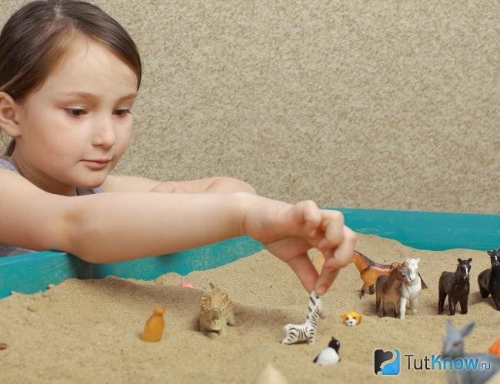
Любой мастер своего дела знает, как важно при работе использовать качественное сырье для достижения наилучшего результата. Для проведения занятий с песком необходимо предусмотреть следующие составляющие успеха при озвученном процессе:
- Стол для выполнения упражнений . В данном случае не обойтись без посещения магазина, где продают материалы для любителей занятий искусством и творчеством. Песочницу лучше выбрать из исходного сырья в виде хвойных пород дерева. Можно сэкономить в этом случае, приобретая продукцию из пластмассы. Однако в данной методике очень важен тактильный контакт ребенка с деревом. Если родители хотят сами проводить дома подобные упражнения и не имеют возможности приобрести песочницу, то огорчаться не стоит. В любом строительном магазине вполне реально приобрести древесину, из которой потом папа или знакомые семьи сделают достойный аналог озвученному серийному товару. Однако следует помнить, что внутренняя часть данной сооруженной своими руками конструкции должна быть окрашена или в синий или в голубой цвет. Психологи убеждены, что именно эти тона помогают ребенку при контакте с песком создавать самые удачные модели композиций. При желании и финансовых возможностях можно подключить своих детей к песочной анимации. Для этого придется приобрести песочницу со специальной подсветкой и прозрачным экраном.
- Песок для терапии . Обычно при данной методике работы с детьми используют кварцевый песок, цвет которого может варьироваться от белого до рыжего оттенков. При этом материал для такой психотерапии отличается мягкостью и легко струится в руках малыша. Однако можно заменить его на морской или речной песок, который перед этим тщательно просеивают, промывают и затем просушивают. Если предполагается использование влажного песка, то стоит приобрести специальный пульверизатор. 5-6 килограммов песка вполне хватит, чтобы провести описываемый сеанс.
- Фигурки для психотерапии . Фундамент для создания моделей из песка должен быть изготовлен из различных материалов. В данном случае стоит приобрести подобную продукцию из металла, пластмассы, глины и дерева. По форме фигурки могут быть на различную тематику: животные, люди, птицы, персонажи известных произведений. При желании в специальном магазине реально приобрести целые тематические наборы всевозможных предметов для работы с песком. Не стоит при этом забывать и об использовании природных материалов в виде камушков, ракушек, плодовых косточек и веточек.

Методика проведения песочной психотерапии
После приобретения необходимого для занятий материала стоит разобраться в самой схеме предполагаемого мероприятия. Методика в данном направлении включает в себя множество различных вариантов ее воплощения в жизнь.

Разминка при песочной психотерапии
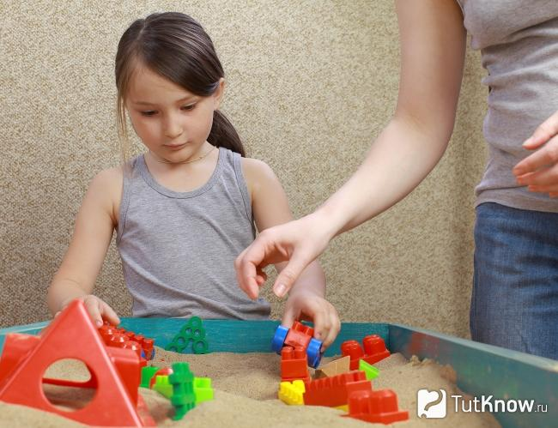
Первые действия на подобных занятиях должны быть четко согласованы и выглядеть следующим образом:
- Вводный инструктаж . Перед началом ознакомления с новым видом деятельности необходимо заинтересовать ребенка, вызывая у него желание к дальнейшему сотрудничеству. Для этого можно придумать любой образ в виде Песочной Феи или Сыпучего Человечка. Следующий шаг - ознакомление с правилами визита к сказочному персонажу. Необходимо объяснить малышу, что нельзя небрежно относиться к песчинкам. Следовательно, запрещается выбрасывать их за пределы песочницы или брать в рот.
- Знакомство с песком . Сперва необходимо попросить ребенка высказать свои эмоции после первого тактильного контакта с песком. Он должен сказать, каким почувствовал данное сыпучее вещество и что ощущал при этом соприкосновении. Затем можно поиграть в ручеек, выводя на песке плавные линии. После первого знакомства с описываемым уникальным материалом можно попробовать его на прочность. Для этого необходимо сжать его в кулак, а затем высыпать обратно в песочницу. Следом стоит начать знакомство вслепую, при котором ребенку предлагается закрыть глаза. После этого психолог или кто-то из родителей малыша должен начать сыпать песок на пальчики своего подопечного. Задача детей во время описываемого действия со стороны взрослых - определить и озвучить пальчик, куда попало описываемое вещество.
- Коллективная оценка ощущений . При данном упражнении однозначно должны присутствовать родители ребенка. Техника выполнения манипуляций под названием «Отпечатки на песке» довольно проста. Необходимо по очереди погружать свои руки в него и затем озвучивать впечатления от совершенного действия.
- Дождик против агрессии . Особенно тревожным и конфликтным детям пойдет на пользу данное упражнение. При этом ребенку нужно сыпать песок сначала из ладошки в ладошку, а потом в саму емкость для подобных занятий. К этому процессу могут присоединиться родители, которые должны поддерживать свое любимое чадо на протяжении всей психотерапии подобного рода.
- Ассоциация с животными . Каждый ребенок должен представить себе, как передвигается определенный зверь. При этом нужно имитировать на песке эти перемещения, стараясь добиться во время выполнения упражнения максимальной достоверности.

Игры детей с песком
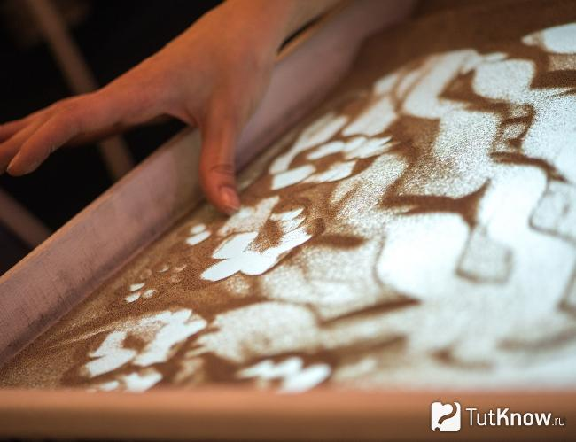
После разминочных упражнений пришло время немного побаловаться с песком и дополнительными предметами. Сделать это можно следующим образом, используя при игре фигурки:
- Прятки . Цель данного способа нахождения контакта с ребенком - узнать о причинах его внутреннего дискомфорта. При этом нужно предложить ему из 12 предлагаемых предметов выбрать несколько (2-3 штуки). Затем малыш должен зарыть в песок выбранные фигурки, скрывая до последнего свое предпочтение от взрослого. После сокрытия предметов ребенку на ощупь нужно найти их и рассказать о каждой находке психологу и родителям.
- Игра в ассоциации . При помощи песка и фигурок детям предлагается построить композицию на определенную тему. При этом ребенок должен объяснить, почему сделанное его собственными руками выглядит именно таким образом. Пофантазировать дети любят на темы об их будущем, семье, друзьях и существующих профессиях.
- Песочные картины . В данном случае выражение «замок на песке» не будет выглядеть безосновательным фактором. Можно попробовать предложить ребенку поиграть в увлекательную игру со взрослыми. Многие дети с увлечением смотрят фильмы на историческую тему, поэтому им не составит труда описать по мере своих возможностей замок тех времен со всеми его рыцарскими атрибутами.

Анализ песочных композиций
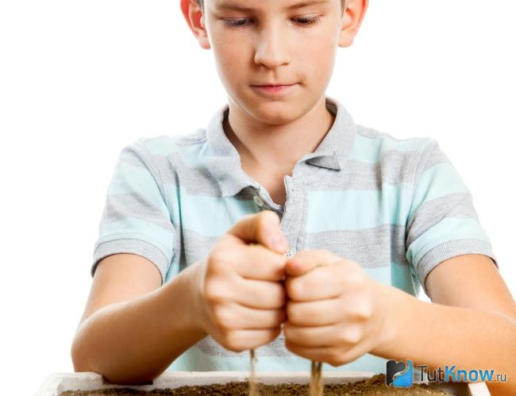
При рассмотрении связи сознательного с бессознательным не следует думать, что сооруженные ребенком композиции лишены смысла. Территорию самой песочницы можно условно разделить на две части. В верхней можно наблюдать то, что дети четко воспринимают в действительности. В нижней начинается «мертвая» зона подсознания, которая не видна невооруженным глазом постороннему наблюдателю.
Расшифровка некоторых песочных композиций может выглядеть следующим образом:
- Расположение предметов . Определенное размещение фигурок может многое рассказать о том, кто их сконструировал по данной структуре. Предмет в центре композиции всегда нужно ассоциировать с самим ее маленьким автором. Вторая выложенная фигурка однозначно имеет сопоставление с каким-либо значительным в жизни ребенка событием. При закапывании в песок какого-либо предмета психологу и родителям малыша стоит задуматься о том, что вероятно так дети расправляются с пугающим их фактором.
- Мотивация . Если малыш находится в депрессивном состоянии, то он выберет первые попавшиеся ему фигурки и будет вяло реагировать на придумывание какой-либо ситуации в игре. В состоянии повышенной агрессии или при обостренном чувстве справедливости ребенок охотно поддержит психолога и даже сам будет развивать предлагаемые темы касательно борьбы добра со злом.
- Характеристика темперамента . У многих людей вызывает изумление тот факт, что по расположению секторов в песочной психотерапии можно вычислить озвученный аспект у подрастающего поколения. Если ребенок предпочитает действовать в верхней части песочницы, то можно предполагать в нем преобладание романтической натуры. Обычно этот фактор наблюдается у меланхоликов, которые подвержены некоторой мечтательности. При расположении фигурок в нижней части песочницы можно предположить детей, которые не привыкли идеализировать происходящие вокруг них события. Это стопроцентные сангвиники с соответствующей для них манерой поведения.
Символизм в песочной терапии не менее важен, чем само проведение данной процедуры. При построении определенных композиций можно увидеть гораздо большее, чем при разговоре по душам с ребенком.
Что такое песочная терапия - смотрите на видео:
Песочная психотерапия - это не просто метод выявить причины дисфункции в организме детей. При озвученной методике и психологи, и родители могут четко осознать причину проблемы у ребенка. Не нужно бояться новых решений в этой области, потому что именно они несут в себе довольно перспективные пути борьбы со множеством душевных недугов у подрастающего поколения.

